Διασκεδαστικές Συνδέσεις για παιδιά
Αυτή η σελίδα περιλαμβάνει πρωτότυπες ιστοσελίδες για να επισκεφθούν τα παιδιά στο Internet
Αθλητικά

Ευρωπαϊκό ποδόσφαιρο
Http://www.uefa.com/

Αυτή η ιστοσελίδα είναι τέλεια για τους οπαδούς του ποδοσφαίρου. Έχει συνδέσεις με όλες τις ποδοσφαιρικές ομάδες, πληροφορίες σχετικά με παίκτες, βίντεο, πρωτοσέλιδα και στατιστικά

Παγκόσμιος Οργανισμός Μπάσκετ
http://www.fiba.com/

Αν είσαι οπαδός του μπάσκετ, αυτή η ιστοσελίδα έχει φτιαχτεί για εσένα! Μπορείς να ενημερωθείς για όλες τις ομάδες μπάσκετ ανδρών και γυναικών και να διαβάσεις τα τελευταία νέα

Ζώα

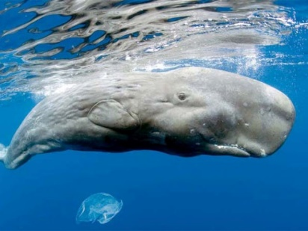 | Φυσητήρας  http://thalassapedia.mom.gr/thilastika/fysitiras  Ξέρεις τον Φυσητήρα; Είναι ένα από τα πιο μεγάλα θηλαστικά της Ελλάδας. Σήμα κατατεθέν του είναι το τεράστιο κεφάλι του με το σχεδόν ορθογώνιο σχήμα και την πολύ στενή και μικρή κάτω σιαγόνα. Έχει το μεγαλύτερο εγκέφαλο από όλα τα άλλα ζώα του πλανήτη και ζει σε θάλασσες με μεγάλα βάθη!

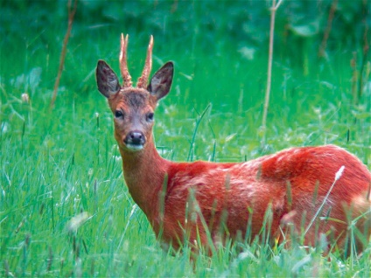 | Κόκκινο ελάφι  http://www.wwf.gr/endangered-species/deer  Το κόκκινο ελάφι (Cervus elaphus) είναι το μεγαλύτερο φυτοφάγο ζώο της Ελλάδας Και σίγουρα ένα από τα πιο αγαπητά είδη των ελληνικών δασών. Ως αναπόσπαστο στοιχείο της ελληνικής φύσης μπορεί να παίξει ουσιαστικό ρόλο στη διαμόρφωση και την εξέλιξη των οικοσυστημάτων, ειδικά στις μέρες μας όπου η ελεύθερη κτηνοτροφία σταδιακά εγκαταλείπεται

